BACCALAURÉAT GÉNÉRAL

Épreuve pratique de l’enseignement de spécialité physique-chimie
Évaluation des Compétences Expérimentales

Cette situation d’évaluation fait partie de la banque nationale.

ÉNONCÉ DESTINÉ AU CANDIDAT

NOM : | Prénom :
Centre d’examen : | n° d’inscription :

Cette situation d’évaluation comporte quatre pages sur lesquelles le candidat doit consigner ses réponses.
Le candidat doit restituer ce document avant de sortir de la salle d'examen.

Le candidat doit agir en autonomie et faire preuve d’initiative tout au long de l’épreuve.
En cas de difficulté, le candidat peut solliciter l’examinateur afin de lui permettre de continuer la tâche.
L’examinateur peut intervenir à tout moment, s’il le juge utile.
L’usage de calculatrice avec mode examen actif est autorisé. L’usage de calculatrice sans mémoire « type collège » est autorisé.

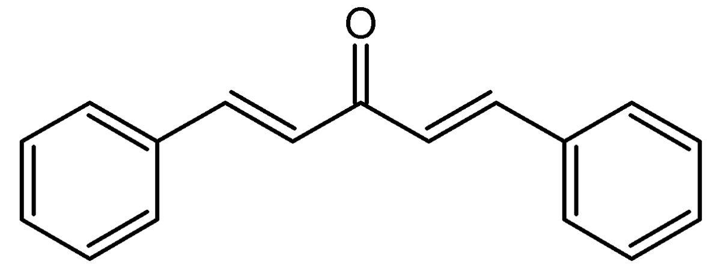
CONTEXTE DE LA SITUATION D’ÉVALUATION

Un expérimentateur cherche à synthétiser la dibenzalacétone, qui entre dans la composition de certaines crèmes solaires, avec la meilleure pureté et en quantité suffisante.
Le nom officiel de cette molécule est 1,5-diphénylpenta-1,4-diène-3-one, elle est également appelée cinnamone, et se note dba.
L’expérimentateur se filme pendant qu’il met en œuvre l’expérience, mais le solide obtenu n’est pas utilisable car il n’est pas pur.

Le but de cette épreuve est d’aider l’expérimentateur dans sa démarche pour lui permettre d’améliorer la synthèse de la dba.

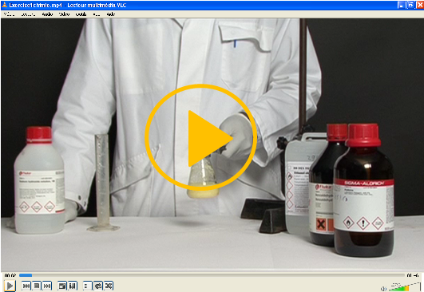
INFORMATIONS MISES À DISPOSITION DU CANDIDAT

Vidéo « contrôle qualité dba.mp4 » du protocole réalisé
Durée : 1 min 13 s

Dans la vidéo « contrôle qualité dba.mp4 » figurant en annexe, la dba est appelée « cinnamone ».

Solubilité d’une espèce chimique

La solubilité d’un composé dépend, entre autres, du solvant utilisé et de sa température. Le plus souvent, la solubilité augmente avec la température.

Données utiles
+ 2 H₂O(l) | eau  (produit) | – | – | – | – | – | 0 °C | 100 °C
C₁₇H₁₄O (s) | 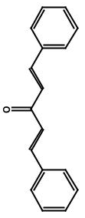  dibenzalacétone (dba)  (produit recherché) | – |  | très faible | très faible | grande | 113 °C | –
 | solution d’hydroxyde de sodium (soude)  c = 1,0 mol.L^{–1}  (ion hydroxyde est un catalyseur) | 30 mL  ajout en trois fois |  | – | – | – | – | –
+ 2 C₇H₆O (l) | 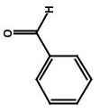  benzaldéhyde  (réactif) | 3,5 mL  (réactif en excès) |  | moyenne | grande | grande | – 26 °C | 179 °C
C₃H₆O (l) | 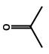  propanone  (=acétone)  (réactif) | 1,0 mL |  | grande | très grande | – | – 95 °C | 56 °C
équation chimique : | éthanol  (solvant) | 30 mL |  | très grande | – | très grande | – 117 °C | 79 °C
équation chimique : | espèces  chimiques | volumes à introduire | pictogrammes  SGH | solubilité dans l’eau  à température ambiante | solubilité dans l’éthanol  à température ambiante | solubilité dans la propanone (acétone) à température ambiante | température  de fusion | température  d’ébullition
TRAVAIL À EFFECTUER

- Amélioration du protocole (20 minutes conseillées)

Visionner la vidéo « contrôle qualité dba.mp4 » figurant en annexe.

1.1. À la fin de la vidéo, l’expérimentateur ajoute cette phrase : « le solide formé n’est pas pur ». Justifier son propos à l’aide du chromatogramme présenté à la fin de la vidéo.
…………………………………………………………………………………………………..……….………..………………..
…………………………………………………………………………………………………..……….………..………………..
…………………………………………………………………………………………………..……….………..………………..
…………………………………………………………………………………………………..……….………..………………..

1.2. L’expérimentateur conclut ensuite par : « j’aurais dû ajouter une étape lors de la filtration ».
Cette étape est une étape de lavage.
Proposer un solvant, parmi ceux cités dans les documents, permettant de laver le solide afin d’améliorer la pureté du produit. Justifier ce choix.
…………………………………………………………………………………………………..……….………..………………..
…………………………………………………………………………………………………..……….………..………………..
…………………………………………………………………………………………………..……….………..………………..
…………………………………………………………………………………………………..……….………..………………..
…………………………………………………………………………………………………..……….………..………………..
…………………………………………………………………………………………………..……….………..………………..

1.3. Une des méthodes utilisées pour vérifier l’efficacité du lavage est la CCM (chromatographie sur couche mince). Indiquer le protocole à mettre en œuvre pour procéder à cette CCM.
…………………………………………………………………………………………………..……….………..………………..
…………………………………………………………………………………………………..……….………..………………..
…………………………………………………………………………………………………..……….………..………………..
…………………………………………………………………………………………………..……….………..………………..
…………………………………………………………………………………………………..……….………..………………..
…………………………………………………………………………………………………..……….………..………………..

APPEL n°1
Appeler l’évaluateur pour lui présenter les réponses aux questions précédentes ou en cas de difficulté

- Lavage et récupération du solide (10 minutes conseillées)

Procéder à la récupération du solide en tenant compte de l’amélioration proposée précédemment et validée par l’évaluateur.
Recueillir ensuite le solide dans une coupelle.

- Contrôle de pureté (30 minutes conseillées)

3.1. Mettre en œuvre la CCM de contrôle après lavage.
En attendant les résultats, mesurer la température de fusion du produit obtenu après lavage. T_{fusion} = ………

APPEL n°2
Appeler l’évaluateur pour lui présenter les résultats expérimentaux
ou en cas de difficulté

3.2. Commenter les résultats obtenus et conclure quant à la qualité du produit obtenu après lavage. Justifier la réponse.
…………………………………………………………………………………………………..……….………..………………..
…………………………………………………………………………………………………..……….………..………………..
…………………………………………………………………………………………………..……….………..………………..
…………………………………………………………………………………………………..……….………..………………..
…………………………………………………………………………………………………..……….………..………………..
…………………………………………………………………………………………………..……….………..………………..
…………………………………………………………………………………………………..……….………..………………..

3.3. Proposer une méthode de purification du produit obtenu, sans la mettre en œuvre.
…………………………………………………………………………………………………..……….………..………………..
…………………………………………………………………………………………………..……….………..………………..
…………………………………………………………………………………………………..……….………..………………..
…………………………………………………………………………………………………..……….………..………………..
…………………………………………………………………………………………………..……….………..………………..

Défaire le montage et ranger la paillasse avant de quitter la salle.

